**[第1次公告]113年度期刊論文獎勵申請注意事項(附期刊論文獎勵金額試算範例)**

**公告日期:114年2月13日**

113年度期刊論文獎勵(獎勵期間：已於113/1/1~113/12/31正式出版者。獎勵對象：以本校名義發表。)

1. 符合獎勵條件者，自本(114)年2月17日起開始申請。請至eportal我的專區「[研發處服務整合系統](http://163.17.145.144/Login/NUTC_SingleSignOnv2?Ticket=642150D3DDF580A09FC982B54D7EBE7D8F6A6C8B7A1046E08F394788D360A64096C9C7FD22CC8756)」之「教師獎補助」系統申請並檢附相關證明文件上傳系統，經系辦、系所(中心)主管及院長在eportal系統審核通過後，於114年3月7日前(系統)送達研發處彙整。
2. (在系統上)檢附論文摘要頁影本(必須含題目、作者(以本校名義發表)、期刊名稱、出版卷期、出版年(勞請申請教師用螢光筆標記)及通訊作者(勞請申請教師用螢光筆標記)..等; 摘要頁勿字體太小)
3. (在系統上)檢附期刊所屬索引證明(勞請申請教師用螢光筆標記; A類期刊也請用螢光筆標記Q1的證明)
4. 「教師獎補助」系統申請欄位:本人作者順序及通訊作者順序 請必填,
5. 系統操作手冊詳[教師獎補助_(教師)操作手冊](http://163.17.145.144/PortalFile/CK_Upload/systemadmin/files/3_%e6%95%99%e5%b8%ab%e7%8d%8e%e8%a3%9c%e5%8a%a9_(%e6%95%99%e5%b8%ab)%e6%93%8d%e4%bd%9c%e6%89%8b%e5%86%8aV1_0.pdf) **及** [學術成果資料庫_(教師)操作手冊](http://163.17.145.144/PortalFile/CK_Upload/admin/files/1_%e5%ad%b8%e8%a1%93%e6%88%90%e6%9e%9c%e8%b3%87%e6%96%99%e5%ba%ab_(%e6%95%99%e5%b8%ab)%e6%93%8d%e4%bd%9c%e6%89%8b%e5%86%8a.pdf)。(請於系統首頁上方下載使用)
6. 建議先到「學術成果資料庫」系統新增期刊，再到「教師獎補助」系統新增(申請)期刊論文獎勵。
7. 系統操作問題反應，請撥本校電算中心分機5539張瑋純小姐。
8. 檢附109年~113年已申請獎勵期刊論文一覽表，詳網址   
   https://otc.nutc.edu.tw/p/412-1023-12778.php

今(114)年請勿重複申請

1. 本校113年度【期刊論文獎勵】申請事宜相關說明(含: JCR Impact Factor _ Rank 操作說明…等)，詳網址<https://otc.nutc.edu.tw/p/412-1023-12778.php>
2. 113年度期刊論文獎勵案所需經費，由本校校務基金收支管理規定之自籌收入支應，經費來源得以教育部相關補助計畫優先支應。經費不足時，得提經研究發展委員會討論後，並提校務基金管理委員會審議通過，停止辦理當年度之獎勵及補助，或視經費狀況按比例刪減核給之。
3. 期刊論文獎勵金額試算參考請見附件。(通訊作者獎勵金額(標黃底))

期刊論文獎勵金額試算範例:

**範例1**

申請類別: A類 (SCI/SSCI/SCIE 所登錄期刊排名前25%(資料庫排名Q1))

作者總人數:3

申請人列作者順序:2

(申請人)是否為通訊作者:**是** ; 獎勵金額:12000

(申請人)是否為通訊作者:**否** ; 獎勵金額:4000 (通訊作者**亦同時**列為第1作者)

(申請人)是否為通訊作者:**否** ; 獎勵金額:6000 (通訊作者**亦同時**列為第3作者)

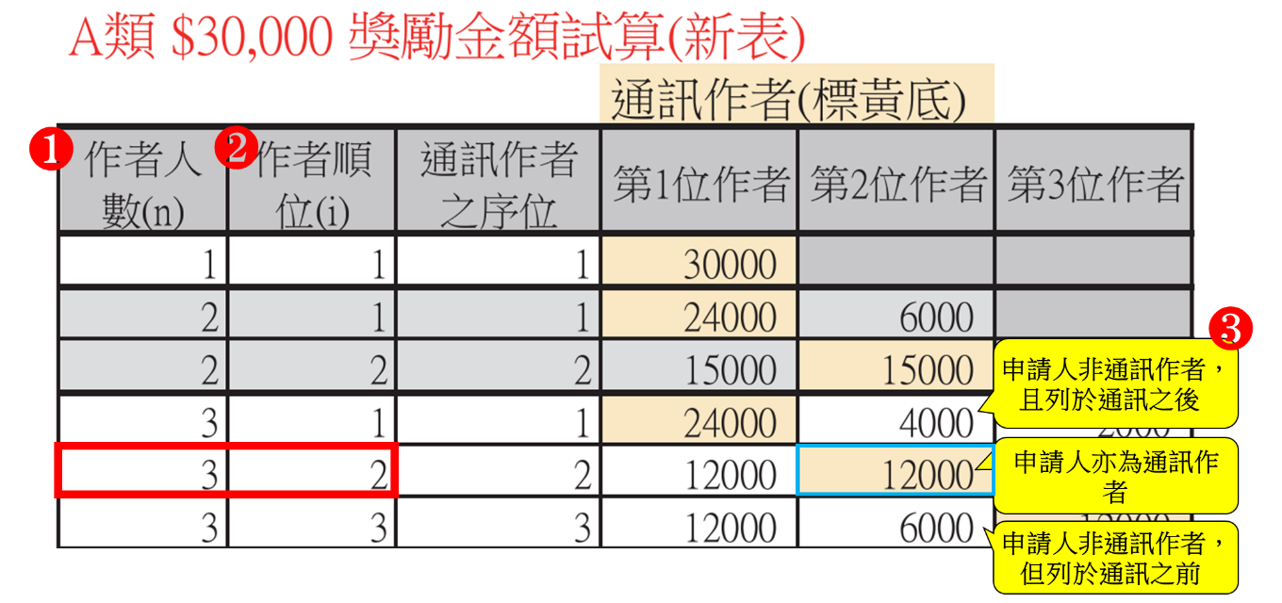

**範例2**

申請類別: B類1 (SCIE、SSCI、SCI、A&HCI)

作者總人數:4

申請人列作者順序:2

(申請人)是否為通訊作者:**是** ; 獎勵金額:8000 (通訊作者**亦同時**列為第2作者)

(申請人)是否為通訊作者:**否** ; 獎勵金額:2000 (通訊作者**亦同時**列為第1作者)

(申請人)是否為通訊作者:**否** ; 獎勵金額:2667 (通訊作者**亦同時**列為第3作者或第4作者)

**範例3**

申請類別: B類1 (SCIE、SSCI、SCI、A&HCI)

作者總人數:2

申請人列作者順序:1

(申請人)是否為通訊作者:**是** ; 獎勵金額:16000

(申請人)是否為通訊作者:**否** ; 獎勵金額:10000 (通訊作者**亦同時**列為第2作者)

**範例4**

申請類別: B類2 (TSSCI、THCI core、EI（限 Journal）)

作者總人數:3

申請人列作者順序:2

(申請人)是否為通訊作者:是 ; 獎勵金額:4800

(申請人)是否為通訊作者:否 ; 獎勵金額:1600 (通訊作者為第1作者)

(申請人)是否為通訊作者:否 ; 獎勵金額:2400 (通訊作者為第3作者)